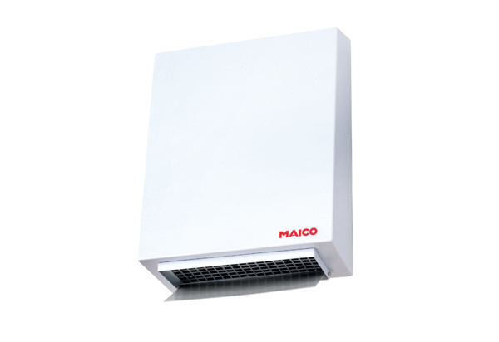Odśrodkowy zewnętrzny wentylator ścienny AWV 15 ECOpakowanie jednostkowe: 1 sztukaAsortyment: E
Numer artykułu: 0073.0575Producent: MAICO

